السؤال 1 ما هو عدد الطرق الممكنه لاختيار لجنه مكونه من 3 طلاب من شعبه فيها 10 طلاب
1000
120
720
30

السؤال 2 عدد عناصر الفضاء العيني عند رمي حجر نرد 4 مرات
24
6
1296
36

السؤال 3 عدد الطرق لاختيار مدينه واحدة لقضاء الاجازة السنوية من بين 5 مدن عربيه و 9 مدن اجنبيه هو
14
72
4
45

السؤال 4 اذا كان x يخضع لتوزيع طبيعي وسطه 10 وتباينه 16 ما هي القيمه الخام x المقابله للقيمه المعياريه z=2
2
42
18
0.5

السؤال 5 إذا كان احتمال أن ينجح محمد هو 0.8 واحتمال أن ينجح محمد وأحمد هو 0.4 فان احتمال نجاح أحمد إذا علم أن محمد قد نجح يساوي
0.6
0.5
0.4
0.3

السؤال 6 ما هو عدد الطرق اختيار 3 احرف من الاحرف التاليه a,b,c,d,e,f ؟
60
81
20
120

السؤال 7 اذا كان معدل عدد الاهداف المسجله لفريق برشلونه هو 3 اهداف بالمباراه ما هو توقع عدد الاهداف في 4 مباريات
5
3
12
10

السؤال 8 يعتبر توزيع ذات الحدين توزيعا
متصلا
منفصل ومتصل
غير ذلك
منفصلا

السؤال 9 اذا كان التباين للمتغير العشوائي المنفصل x هو 9 اوجد االانحراف المعياري للمتغير العشوائي المنفصل y اذا علمت ان y=3x + 1
28
9
28
81

السؤال 10 بكم طريقة يمكن سحب 3 كرات على التوالي من صندوق فيه 5 كرات دون السماح بالارجاع
60
20
15
125

السؤال 11 من خصائص التوزيع الطبيعي
متماثل حول الوسط الحسابي
الوسط يساوي الوسيط
المساحه تحت المنحنى تساوي 1
جميع ما ذكر صحيح

السؤال 12 التوزيع الطبيعي يعتبر:
كلاهما
ليس متصل ولا منفصل
توزيع منفصل
توزيع متصل

السؤال 13 بكم طريقة يمكن كتابة عدد مكون من منزلتين من الارقام التاليه 1,2,3,4,5 بحيث ان التكرار مسموح
20
25
10
45

السؤال 14 مدى المتغير العشوائي المنفصل هو عباره عن مجموعه ……. من الاعداد الحقيقية
متماثلة
غير منتهية
غير معدودة
معدودة

السؤال 15 اوجد باستخدام جدول التوزيع الطبيعي المعياري ( P(z > -1.23
0.8907
0.1093
0.1151
0.234

السؤال 16 : اذا مان x يخضع لتوزيع طبيعي وسطه 10 وتباينه 16 ماهي القيمة المعيارية z المقابلة للخام x=8
-0.125
0.5
-0.5
-1

السؤال 17 يكون الحادثان متنافين اذا كان :
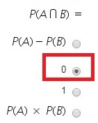

السؤال 18 اذا كان P(1) = 0,.3, P(2) = 0.5, P(4) = 0.2 أوجد التوقع الرياضي :
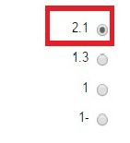

السؤال 19 اذا كان P(A) =0.4, P(B) = 0.2 اذا علمت ان الحادثان مستقلان فان P(AUB) يساوي
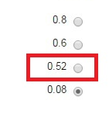

السؤال 20 يكون الحادث مستقلان اذا كان :
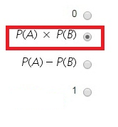

السؤال 21 : P(1) = A, P(2) = 2a , P(4) = 5a يمثل توزيعا احتماليا اوجد قيمة a
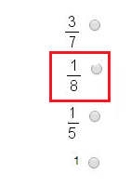

السؤال 22 اذا كان احتمال نجاح طالب في مادة الإحصاء هو 0.6 فان احتمال رسوبه
0.4
-0.6
1
0

السؤال 23 في تجربة القاء حجر مرتين ماهو احتمال ظهور عدد فردي في كلا الرميتين
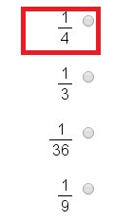

السؤال 24 اذا كانت دالة كثافة الاحتمال للمتغير العشوائي المتصل معرفة في الفترة [a,b] فان توقعه الرياضي يعطي بالعلاقة
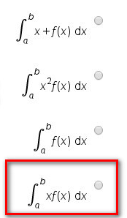

السؤال 25 عدد الطرق لاختيار مدينه واحدة لقضاء الاجازة السنوية من بين 5 مدن عربيه و 9 مدن اجنبيه هو
72
14
4
45

السؤال 26 بكم طريقة يمكن ترتيب 3 اشخاص في صف
3
2
12
6

السؤال 27
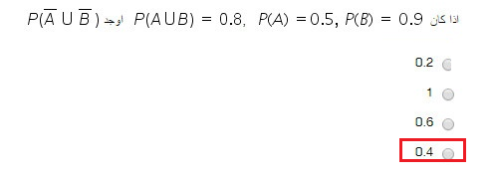

السؤال 28 يكون الحادثان متنافيان اذا كان
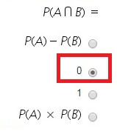

السؤال 29 ذا كان معدل دخول السيارات في جامعة الدمام هو 4 سيارات في الدقيقه فما احتمال دخول 3 سيارات في دقيقه معينه
32/3e-3
32/3e-4
35/6e-4

السؤال 30 يكون الحادثان مستقلان اذا كان
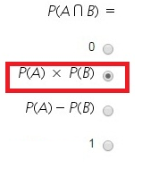

السؤال 31 إن عدد طرق إختيار كتاب واحد فقط لطالب لديه الخيار بين 7 كتب في الرياضيات و 3 كتب في الاحصاء و 10 كتب في الاقتصاد هو :
10
30
20
210

السؤال 32 عدد عناصر الفضاء العيني عند رمي حجر نرد 4 مرات
6
36
1296
24

السؤال 33 اذا كان التوقع الرياضي للمتغير العشوائي x هو 9 اوجد التوقع الرياضي للمتغير العشوائي المنفصل y اذا علمت ان y=3x + 1
18
6
28
81

السؤال 34 احدى الخيارات التالية لايمثل ناتج احتمالات
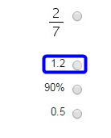

السؤال 35
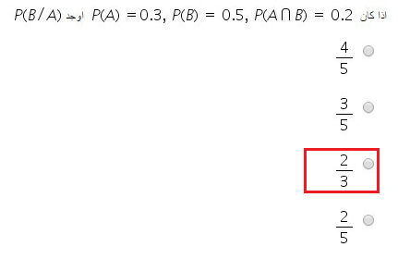

السؤال 36 عدد طرق ترتيب 6 طلا ب حول دائرة مستديرة يساوي
5
15
120
24

السؤال 37
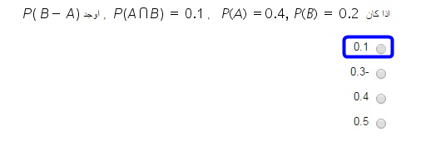

السؤال 38 في تجربة القاء حجر نرد مرتين ماهو احتمال ان يكون مجموع العددين الظاهر يساوي 9
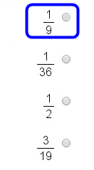

السؤال 39 في تجربة القاء حجر نرد مره واحدة احتمال الحصول على العدد يقبل القسمه على 3 يساوي
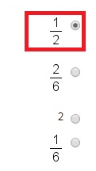

السؤال 40
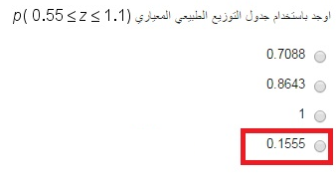

السؤال 41 في تجربة القاء حجر نرد 4 مرات ما هو احتمال عدم ظهور عدد يقبل القسمه على 3 ؟
16
—
81

2
____
3
0
13
___
27

السؤال 42 ماهو عدد الطرق لترتيب 3 احرف من الاحرف التالية a,b,c,d,e,f؟
81
150
120
60

السؤال 43 اطلق صياد 3 رصاصات على هدف , فإذا كان احتمال إصابة الهدف هو 0.8 أوجد احتمال اصابة الهدف على الاكثر مرة واحدة
0.008
0.096
0.104
0.896

السؤال 44 عند رمي حجر نرد مرة واحدة ماهو احتمال ظهور عدد يقبل القسمة على 2
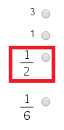

السؤال 45 يحتوي كيس على 3 كرات حمراء وخمس كرات بيضاء وكرتان سوداء سحبت كرة واحدة ما احتمال ان تكون حمراء
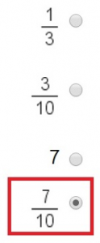

السؤال 46
اذا كانت درجات الطلاب في مقرر الإحصاء للإدارة تتبع توزيع طبيعي بمتوسط 70 درجة وتباين 25 درجة فاذا اختير احد الطلاب عشوائيا فما احتمال ان تكون درجته اقل من 75؟
0.8643
0.8413
0.1587
0.2367

السؤال 47 عائلة مكونه من 4 اطفال ماهو تباين عدد الذكور في العائلة
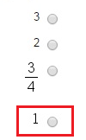

السؤال 48 ما هو عدد عناصر الفضاء العيني لتجربة تسجيل نتائج 3 مباريات لفريق كرة قدم
9
27
6
3

السؤال 49 اذا كانت درجات الطلاب في مادة الإحصاء للإدارة تتبع توزيع طبيعي بمتوسط 50 درجة وانحراف معياري 10
فان الدرجة المعيارية المناظرة للدرجة الخام 60 هي
-1
10
1
-10

السؤال 50 أذا كان متوسط المكالمات التي تجريها سيدة في اسبوع معين يساوي 6 ، فإن التباين للمكالمات التي تجريها السيدة خلال اسبوعين يساوي:
6
10
12
0

السؤال 51 عدد الاعداد المكونة من ثلاثة منازل التي يمكن تكوينها من 1,2,3,4,5,6 دون السماح بالتكرار هو
18
120
36
216

السؤال 52 بكم طريقة يمكن كتابة عدد مكون من منزلين من الارقام التالية 1,2,3,4,5 بحيث ان التكرار غير مسموح
20
25
10
45

السؤال 53 اخذت عينه من الماء الموجود في مسبح ما فوجد انها تحتوي على 4 بيكتيرا في 1 سم3 فما هو الإنحراف المعياري لعدد البكتيريا في 4سم3
4
16
12
2

السؤال 54 اذا كان احتمال شفاء مريض من مرض معين هو 0,4 فاذا دخل المستشفى 6 مرضى مصابين فما هو احتمال شفائهم جميعا
0,4
0,046656
0,0786
0,00409

السؤال 55 عند رمي حجر نرد مرتان وكان المتغير العشوائي x يمثل عدد مرات ظهور عدد اقل من 3 احسب التباين
9\4
6\4
6\2
2\1

السؤال 56 كم لوحة ارقام دراجات يمكن الحصول عليها اذا كانت اللوحه مكونه من 3 ارقام فقط بشرط ان يبدأ الرقم بالعدد 4 ؟
1000
100
20
200

السؤال 58
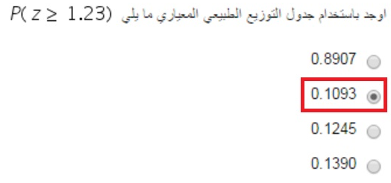

السؤال 59 اذا كان هناك نادي عدد اعضائه 10000 عضو وكان اعمار الأعضاء يخضع لتوزيع طبيعي وسطه الحسابي 35 وانحرافة المعياري 10 اوجد عدد الاعضاء الذي تقل اعمارهم عن 30
0
10000
0,6915
3085

السؤال 60 اذا كان P(A) =0.4, P(B) = 0.2 اذا عملت ان الحادثات متنافيان فان P(AUB) يساوي
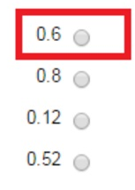

السؤال 61 احتمال ظهور عدد مجموعها 8 عند رمي حجر نرد مرتين
الجواب الخيار الثاني
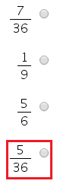

السؤال 62 احتمال الحادث المؤكد هو
100
0
1
-1

السؤال 63
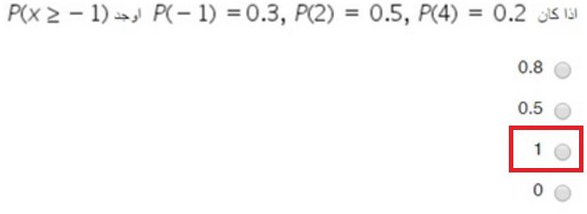

السؤال 64
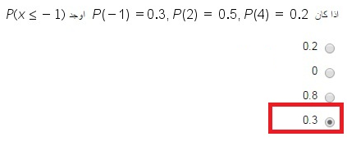

السؤال 65 في الفضاء العيني {1,2,3,4,5,6}=S ان الحادث A={1,3} يمثل حادث
بسيط
مستحيل
مؤكد
مركب

